Opzet Amnesty VO

[Van het onderstaande wordt een nette presentatie gemaakt]

1) Beginnen met het filmpje [dan is er focus, zeker in grote groep]
https://www.youtube.com/watch?v=80-Y2oIjxlc
Alternatief: https://www.youtube.com/watch?v=IC5qg84i2Cc

2) Introductie
- Voorstellen: wie zijn we en wat komen we doen?
- Wat doet Amnesty? / Waarom zijn we vrijwilliger? / Wat hopen we te bereiken?
- Positief insteken: waardeer wat je hebt, vier je vrijheid, veiligheid, etc. En: jongeren (juist jongeren) kunnen echt iets betekenen.
- Wat kunnen zij doen: opkomen voor mensenrechten, vechten voor je vrijheid, maar ook: mensen die in andere landen vechten voor mensenrechten ondersteunen.

3) Write form Rights
Elk jaar in november en december de actie Write for Rights.
Amnesty kiest uit de honderden mensen die vechten voor mensenrechten, of die onrecht is aangedaan er een aantal uit en stelt die centraal. Het zijn dit jaar vooral jongeren
Wij gaan ... van hen aan jullie voorstellen: ..., ..., ... Je mag zelf weten óf je een kaart gaat sturen en zo ja, wie je uitkiest. Allemaal mag ook. Aan jou de keuze.
[Iris: groen gemarkeerd is advies Amnesty voor dit jaar]
 | Yasaman (Iran)  De 23-jarige Iraanse actrice Yasaman Aryani deelde op Internationale Vrouwendag bloemen uit aan vrouwelijke treinpassagiers en droeg daarbij geen hoofddoek. Ze strijdt namelijk voor een wereld waarin vrouwen zelf kunnen kiezen welke kleren ze dragen. In Iran kan dat niet. Yasaman kreeg 16 jaar cel, waarvan ze er minstens 10 moet uitzitten. We roepen de Iraanse autoriteiten op om Yasaman onmiddellijk en onvoorwaardelijk vrij te laten.  [Hier is een filmpje van: optimistisch verhaal; ik denk dat wel aansprekend is, vooral voor meiden. 1:45 min][link; ik laat dan de NL versie zien]
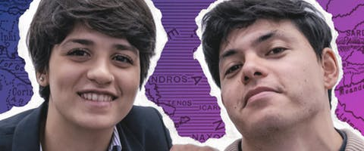 | Sarah en Seán (Griekenland)  Sarah Mardini (24) en Seán Binder (25) kunnen 25 jaar gevangenisstraf krijgen omdat ze op het Griekse eiland Lesbos vluchtelingen uit zee probeerden te redden. De Griekse overheid beschuldigt hen van mensensmokkel. Sarah weet hoe gevaarlijk de reis over zee van Turkije naar Lesbos is. Ze vluchtte zelf uit Syrië. Tijdens de overtocht dreigde het bootje met vluchtelingen te zinken. Sarah en haar zus sprongen overboord en duwden de boot naar Lesbos. We roepen de Griekse autoriteiten op om alle aanklachten tegen Sarah en Seán onmiddellijk te laten vallen.  [Hier is een filmpje van: geen dramaverhaal, maar redelijk dichtbij omdat het over EU gaat. 4 min] [link; ik heb NL versie]
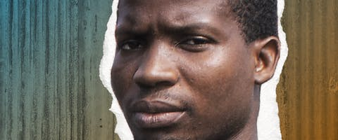 | Nasu (Nigeria)  Nasu Abdulaziz (25) raakte 2 jaar geleden zijn huis in Lagos kwijt. De autoriteiten hadden besloten dat de hele wijk waar hij woonde tegen de vlakte moest, om plaats te maken voor nieuwbouw. Bulldozers sloopten de huizen; de bewoners werden beschoten. Er vielen 9 doden; 15 mensen zijn nog steeds vermist. 30 duizend mensen raakten dakloos. De Nigeriaanse autoriteiten moeten een onderzoek instellen naar de uitzettingen en mensen weer onderdak geven.  [Hier is een filmpje van: optimistisch verhaal wel; ik denk dat wel aansprekend is. 3:30 min][link; ik heb NL versie]
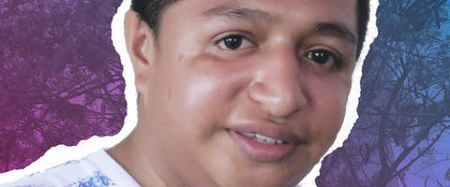 | José (Mexico)  José Adrián uit Mexico was 14 jaar toen hij in een opstootje tussen jongeren en de politie terechtkwam. De jongeren hadden de politieauto beschadigd. Maar alleen José werd opgepakt, hoewel hij er niets mee te maken had en vanwege zijn gehoorproblemen niet goed met de politie kon communiceren. De politie sloeg hem en liet zijn ouders een boete betalen. We roepen de Mexicaanse autoriteiten op om de politieagenten te berechten en José een volledige schadevergoeding te geven.  [Deze spreekt wat minder aan; er is ook geen filmpje van].
 | Emil (Wit-Rusland)  Emil Ostrovko (18) uit Wit-Rusland is veroordeeld tot 8 jaar gevangenisstraf voor een ‘drugsmisdrijf’ dat hij nooit begaan heeft. Emil wil graag studeren, maar mag in de gevangenis zijn middelbare school niet afronden. Hij had een bijbaantje als koerier voor een online bedrijfje in rookwaar. Volgens zijn werkgever zat er alleen legale rookwaar in de pakketjes die Emil rondbracht. Er zaten wel degelijk drugs in, maar Emil wist daar niks van. Naar zijn werkgever werd geen onderzoek ingesteld. We roepen de Wit-Russische autoriteiten op om Emil onmiddellijk vrij te laten en zijn strafblad te wissen.  [Deze spreekt wat minder aan; er is ook geen filmpje van].
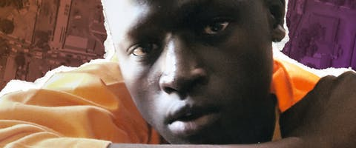 | Magai (Zuid-Sudan)  Magai Matiop Ngong uit Zuid-Sudan was pas 15 toen hij per ongeluk zijn neef doodschoot. Toch veroordeelde de rechter hem wegens moord tot de galg. Magai had tijdens de rechtszaak geen advocaat. Zowel het internationaal recht als de Zuid-Sudanese grondwet verbieden de doodstraf voor mensen die jonger dan 18 jaar waren toen ze een misdrijf begingen. Amnesty is tegen de doodstraf, altijd, overal en voor iedereen. We roepen de autoriteiten op om Magais doodvonnis te schrappen.
 | Yiliyasijiang (China)  Yiliyasijiang Reheman (26) en zijn vrouw zijn Oeigoeren, een overwegend islamitische etnische minderheid in China. Circa 1 miljoen Oeigoeren zijn opgesloten in een van de geheime heropvoedingskampen. Daar worden ze gehersenspoeld door de Chinese overheidspropaganda. Yiliyasijiang studeerde in Egypte. Daar werd hij opgepakt en op bevel van de Chinese overheid teruggestuurd naar China. Waarschijnlijk zit hij in een heropvoedingskamp. We roepen China op om Yiliyasijiang onmiddellijk en onvoorwaardelijk vrij te laten.
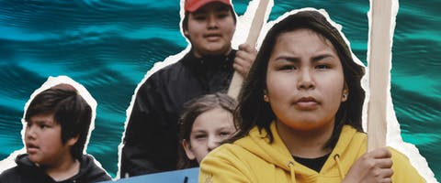 | Jianne (Canada)  Jianne Turtle (13) en leden van de inheemse gemeenschap van Grassy Narrows in Canada hebben te kampen met kwikvergiftiging. Mensen hebben daardoor oogproblemen en aandoeningen aan hun zenuwstelsel. Het kwik zit in een rivier die door het grondgebied van de gemeenschap stroomt. De Canadese regering beloofde het probleem op te lossen, maar de rivier is nog altijd vervuild. We roepen Canada op ervoor te zorgen dat de mensen van Grassy Narrows in een gezonde omgeving kunnen leven.
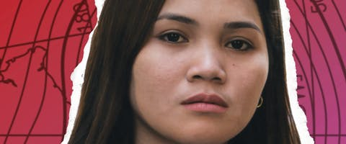 | Marinel (Filipijnen)  Marinel Sumoo Ubaldo was 16 toen ze in 2013 de orkaan Yolanda overleefde. Haar dorp werd volledig verwoest, maar de Filipijnse overheid liet de slachtoffers in de steek. Nu, 6 jaar later, ontbreekt het nog steeds aan voedsel, water, onderdak, elektriciteit en sanitaire voorzieningen. Marinel wil dat de wereld in actie komt tegen de klimaatverandering. We roepen de Filipijnse president op te zorgen voor een menswaardig bestaan voor Marinel en de andere slachtoffers van de orkaan.
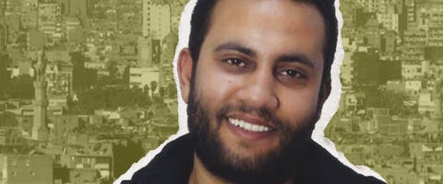 | Ibrahim (Egypte)  Op 11 juni 2019 werd Ibrahim Ezz El-Din (28) op straat opgepakt door veiligheidstroepen in burgerkleding. Sindsdien is er niets meer van hem vernomen. De politie ontkent dat Ibrahim gevangenzit. Ibrahims verdwijning heeft waarschijnlijk te maken met zijn werk als mensenrechtenverdediger. Ibrahim onderzoekt of mensen in Egypte toegang hebben tot veilige en betaalbare woningen. We roepen de openbaar aanklager in Egypte op om de verblĳfplaats van Ibrahim onmiddellĳk bekend te maken.

4) Schrijven? Het helpt!
We willen dus dat je naar één of meer van deze mensen een kaart of brief stuurt. Je kunt misschien denken: wat moet iemand nou met een kaartje, wat heeft het voor zin? Het heeft zin. >> Filmpje actie 2019: https://www.youtube.com/watch?v=vPDcgDP4eSw&feature=youtu.be
[Overlap met filmpje bij 1) schrap ik.]

5) Aan het werk!
- Wat kunnen ze schrijven? (Voorbeeldgroet laten zien, maar ze mogen ook zelf iets bedenken. Deze groetenkaarten zitten als het goed is bij het materiaal dat school aanvraagt.)
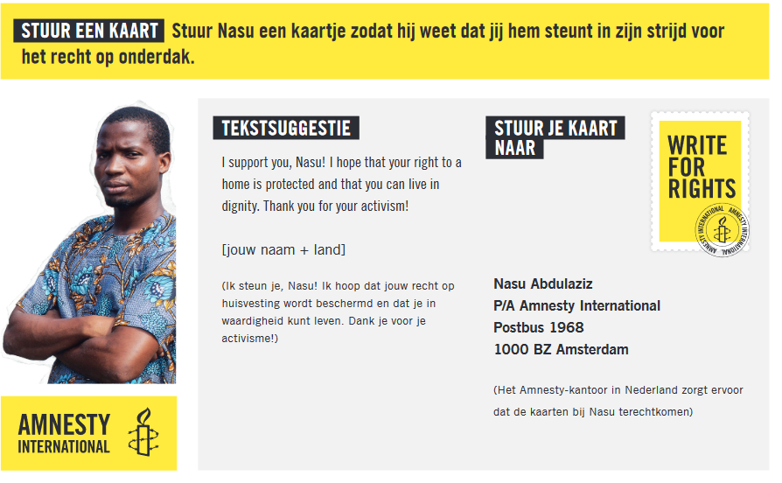
- Uitleg hoe het schrijven georganiseerd wordt [Dit onderdeel eventueel aan docent overlaten?]

6) Meer doen?
Meer doen? Zelf iets organiseren? Ook brieven naar regeringen schrijven? Kijk op ...

